Tillsynsbegäran – information om höga naturvärden och fridlysta arter i avverkningsanmälan A 49528-2025 i Ånge kommun
Denna tillsynsbegäran behandlar höga naturvärden i avverkningsanmälan A 49528-2025 i Ånge kommun som inkom 2025-10-09 och omfattar 5,6 ha.
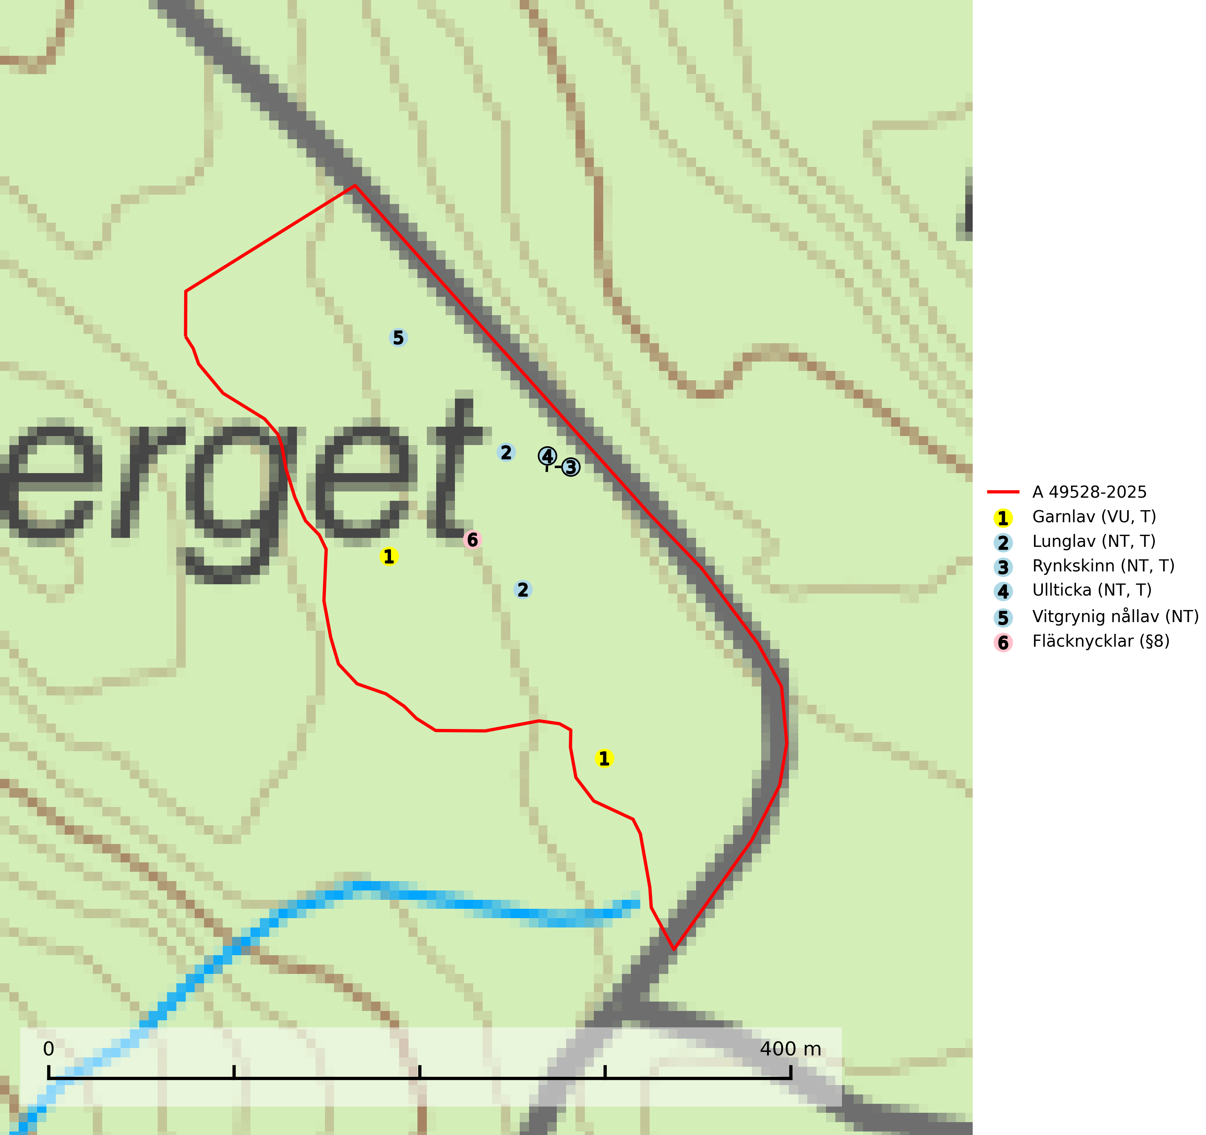
Figur 1. Fyndplatser för naturvårdsarter i avverkningsanmälan. Markörer utan svart kant är placerade på fyndplatsen. Markörer med svart kant är placerade vid sidan av fyndplatsen och har ett svart streck som visar fyndplatsens exakta position. Kartans mittpunktskoordinat är N 6923605, E 526463 i SWEREF 99 TM.
I avverkningsanmälan finns fynd av 6 naturvårdsarter, varav 5 är rödlistade, 1 är fridlyst och 4 är typiska (T): garnlav (VU, T), lunglav (NT, T), rynkskinn (NT, T), ullticka (NT, T), vitgrynig nållav (NT) och fläcknycklar (§8). Se Figur 1.

Tillsynsbegäran
Vi begär härmed att Skogsstyrelsen fattar beslut enligt miljöbalken som säkerställer att skogens höga naturvärden bevaras samt att EU-lagstiftning efterlevs och att artskyddsbrott förhindras.
Vi önskar även ta del av de ställningstaganden och beslut som myndigheten meddelar till följd av aktuell avverkningsanmälan och föreningens inlaga (se 34 § förvaltningslagen).

Naturvårdsarter och fridlysta arter
Nedan följer beskrivningar av de naturvårdsarter och fridlysta arter som har sina livsmiljöer och växtplatser i den avverkningsanmälda skogen. Se även ytterligare artfakta i BILAGA 1. De påträffade naturvårdsarterna är ett tydligt kvitto på att det rör sig om en skog med höga naturvärden.
Garnlav (VU) är en utpräglad barrskogsart som ibland kan drapera träden i norrländska grannaturskogar med hög luftfuktighet. Den förekommer även i talldominerade bestånd där den, förutom i trädens grenverk, påträffas hängande över ojämnheter i tallbarken. Arten har minskat starkt i södra och mellersta Sverige och den minskar även i sitt nordliga utbredningsområde. Minskningstakten uppgår till 30 (20–50) % inom 50 år och överstiger gränsvärdet för Sårbar (VU). Orsaken till tillbakagången beror främst på slutavverkningar av naturskogsartade skogar. Bestånd med riklig förekomst bör regelmässigt sparas, vilket även gynnar flera andra sällsynta och rödlistade arter. Garnlav är värdväxt för den mycket sällsynta och akut hotade fjärilen barrskogslavfly (CR) som hör hemma i boreala barrskogar med riklig förekomst av värdväxten. Tidigare kunde arten konstateras årligen på flera platser vid Dala-Floda i Dalarna innan lokalerna kalavverkades. Senaste fyndet i landet av barrskogslavfly är från år 2000 då den påträffades vid Högberget i Sollefteå kommun. Garnlav är typisk art för 9010 Taiga och 9070 Trädklädd betesmark (SLU Artdatabanken, 2026).
Lunglav (NT) är en av vårt lands främsta signalarter som överallt indikerar gamla lövträd, skogsbestånd med höga naturvärden och ekosystem med långskoglig kontinuitet. Lokalt kan förekomsten vara mycket riklig men den hittas nästan enbart i gamla och ej slutavverkade skogar. Artens samtliga förekomster bör uppmärksammas från naturvårdssynpunkt, då många lokaler även hyser andra ovanliga och rödlistade arter. Rikliga förekomster bör skyddas med biotopskydd, frivilliga avsättningar eller reservat. På lunglav kan de sällsynta lavparasiterna lunglavshårprick (CR), Abrothallus diederichii (VU), Abrothallus lobariae (VU), Calycina lobariae (VU), lunglavsknapp (VU) och skrovelmössing (VU) påträffas. Lunglav är typisk art för 9010 Taiga, 9020 Nordlig ädellövskog, 9110 Näringsfattig bokskog, 9130 Näringsrik bokskog, 9160 Näringsrik ekskog, 9180 Ädellövskog i branter, 9190 Näringsfattig ekskog, 9070 Trädklädd betesmark, 9040 Fjällbjörkskog och 6530 Lövängar (SLU Artdatabanken, 2026; Nitare & Skogsstyrelsen, 2019).
Rynkskinn (NT) är en vednedbrytare som växer på grova granlågor och ingår i en karaktäristisk association av vedsvampar knutna till urskogsartade barrskogar. Den har klassificerats som en “urskogsindikator” och är placerad i toppen av Skogsstyrelsens värdepyramid för bedömning av skog med höga naturvärden. Allt tyder på att rynkskinn är mycket känslig för skogliga ingrepp och lokalerna, som oftast har höga biologiska kvaliteter, bör lämnas till fri utveckling. Rynkskinn är typisk art för 9010 Taiga, 9050 Näringsrik granskog och 9030 Landhöjningsskog (Nitare & Skogsstyrelsen, 2019; SLU Artdatabanken, 2026).
Ullticka (NT) är knuten till restbestånd av barrnaturskog och förekommer med ett tydligt optimum i orörda eller måttligt påverkade gamla granskogar där det föreligger viss kontinuitet av grov död ved. Ullticka är en bra signalart inom hela sitt utbredningsområde och i södra Sverige är den sällsynt och en god signalart för skyddsvärda granskogsmiljöer. Den hotas av avverkning och fragmentering av naturskog och äldre granskog med lång trädkontinuitet. På ullticka kan ibland ulltickeporing (VU) påträffas - det är en sällsynt ticka som nyligen delats upp i de tre olika arterna ulltickeporing Skeletocutis brevispora (VU), Skeletocutis delicata (VU) och Skeletocutis exilis (NT). Ullticka är typisk art för 9010 Taiga, 9050 Näringsrik granskog och 9030 Landhöjningsskog (SLU Artdatabanken, 2026; Nitare & Skogsstyrelsen, 2019; Miettinen & Niemelä, 2018).
Vitgrynig nållav (NT) växer nästan uteslutande på bark av gamla, senvuxna granar i skuggiga lägen med hög och jämn luftfuktighet. Den vanligaste naturtypen för arten är kontinuitetsskogar på frisk mark men den finns också i sumpgranskogar. På lång sikt utgör avverkningar av olikåldriga granskogar av naturskogskaraktär ett allvarligt hot mot arten och skogsbruksåtgärder på eller i närheten av växtplatserna bör undvikas. Naturskogsartade, fuktiga granskogar med förekomster av arten signalerar höga biologiska värden och bör bevaras (SLU Artdatabanken, 2024; Nitare & Skogsstyrelsen, 2019).

BILAGA 1 – Rödlistade arter

Lunglav – ekologi samt krav på livsmiljön
Lunglav (NT) är en av vårt lands främsta signalarter som överallt indikerar gamla lövträd, skogsbestånd med höga naturvärden och ekosystem med lång skoglig kontinuitet. Lokalt kan förekomsten vara mycket riklig men den hittas nästan enbart i gamla och ej slutavverkade skogar. Artens samtliga förekomster bör uppmärksammas från naturvårdssynpunkt, då många lokaler även hyser andra ovanliga och rödlistade arter, däribland de sällsynta lavparasiterna lunglavshårprick (CR), Abrothallus diederichii (VU), Abrothallus lobariae (VU), Calycina lobariae (VU), lunglavsknapp (VU) och skrovelmössing (VU), som växer på lunglav. Rikliga förekomster med lunglav bör skyddas med biotopskydd, frivilliga avsättningar eller reservat (SLU Artdatabanken, 2026; Nitare & Skogsstyrelsen, 2019).
Lunglav är typisk art för 9010 Taiga, 9020 Nordlig ädellövskog, 9110 Näringsfattig bokskog, 9130 Näringsrik bokskog, 9160 Näringsrik ekskog, 9180 Ädellövskog i branter, 9190 Näringsfattig ekskog, 9070 Trädklädd betesmark, 9040 Fjällbjörkskog och 6530 Lövängar (SLU Artdatabanken, 2026).

Referenser – lunglav
Nitare, J. och Skogsstyrelsen, 2019. Skyddsvärd skog – Naturvårdsarter och andra kriterier för naturvärdesbedömning. Skogsstyrelsen.
SLU Artdatabanken, 2026. Artfaktablad. Naturvård – artfakta. SLU Artdatabanken, Uppsala.

